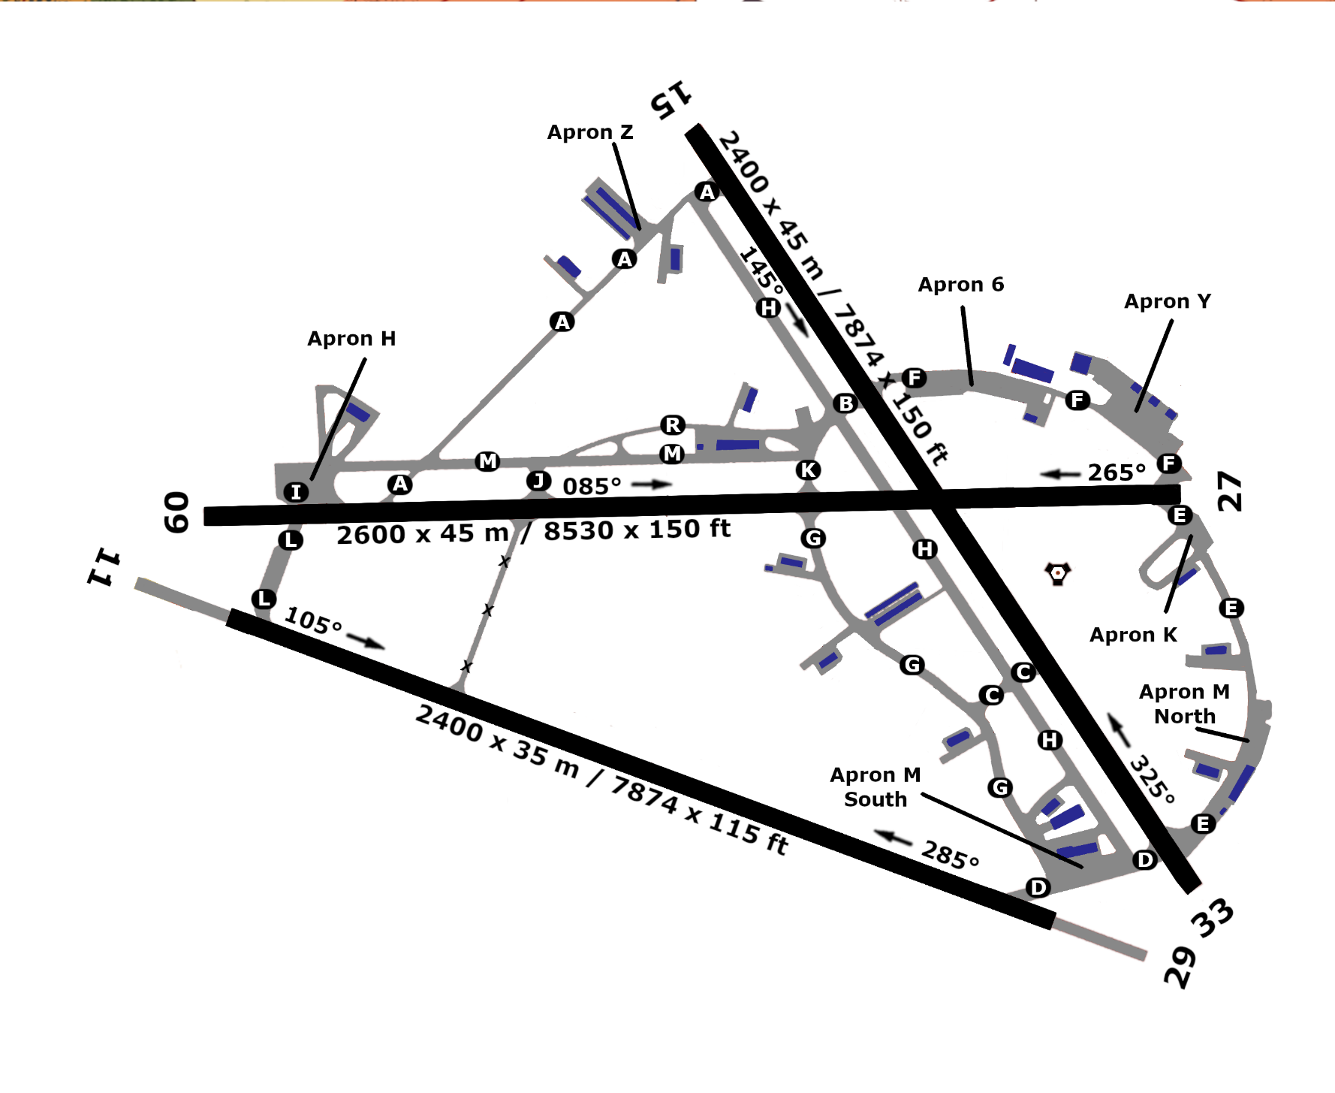
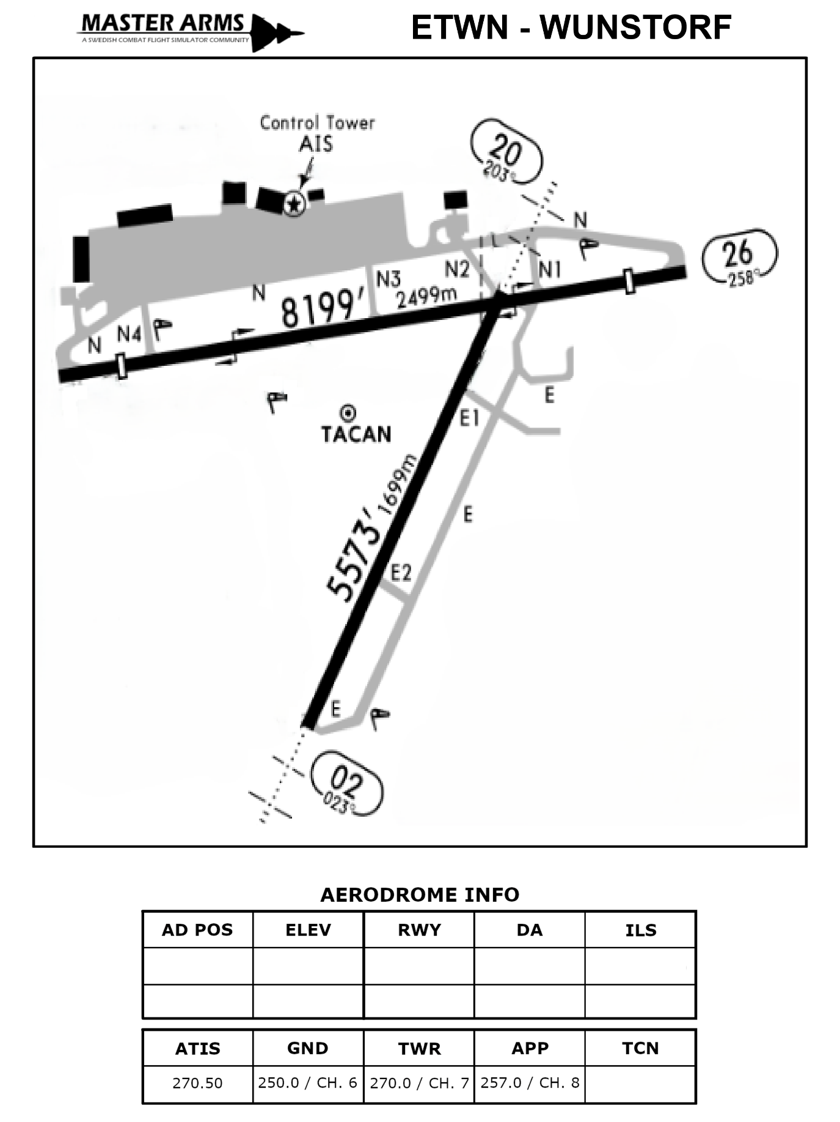



127 ft
120 ft
33
15
29
11
27
09
111.10
84X
35°10”38’E
LLRD – RAMAT DAVID
157 ft
162 ft
164 ft
173 ft
1.0
2600 m
2600 m
2400 m
2400 m
2400 m
2400 m
32°40”30’N
1.0

